|  |  |
| --- | --- |
| Analista de teste | Fernando Silva |
| Número de testes | 2 |
| Versão do documento | 1.0 |
| Data da criação | 27/06/2022 |
| Objetivo:  Realizar testes na parte de responsividade do e-commerce Kabum. | |

Precondições para todos os testes.

1. Estar na tela inicial do site Kabum: https://www.kabum.com.br/

Casos de teste

1 – Acessar o site emulando um smartphone.

Passos

1. Apertar a tecla F12 do teclado e clicar no ícone de smartphone no canto superior esquerdo.

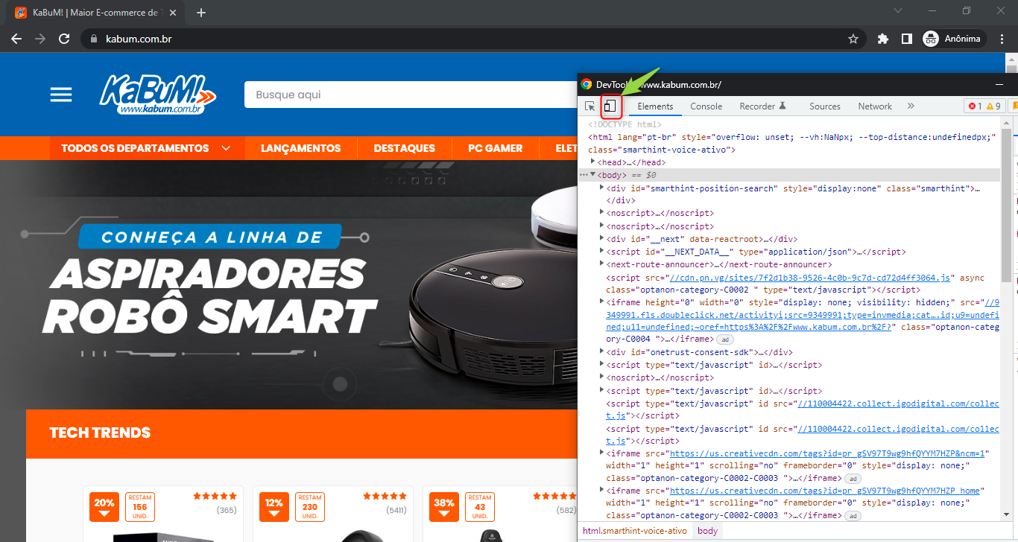

1. Selecionar um dispositivo do tipo smartphone da lista, como, por exemplo, Samsung Galaxy S20 Ultra+.

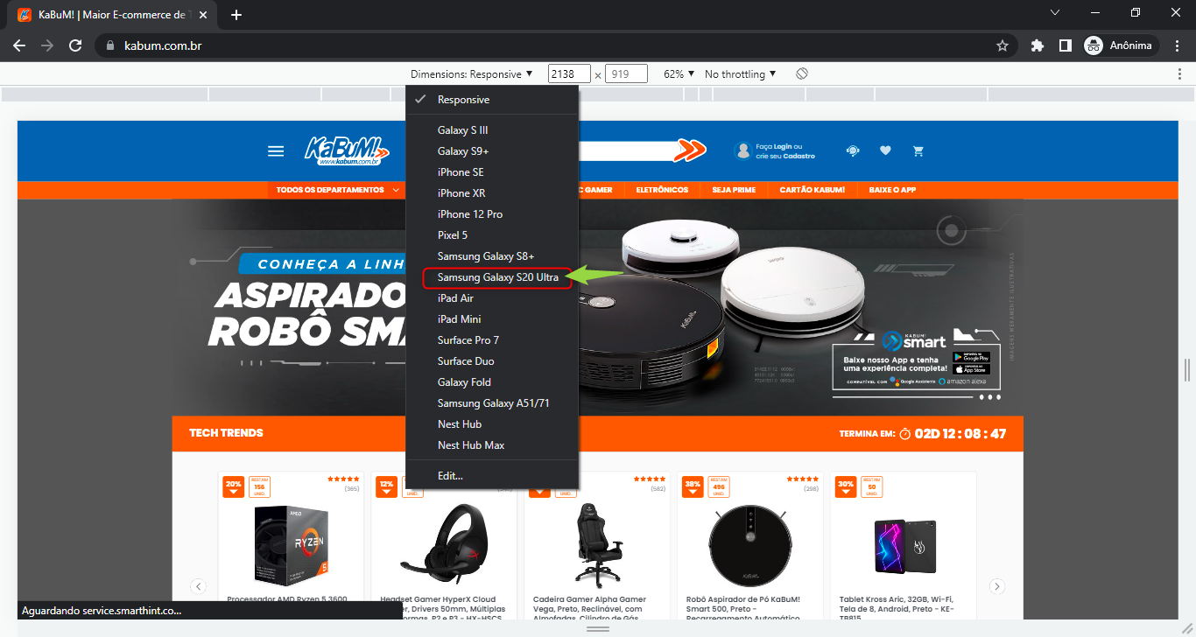

Resultado esperado:

1. Sistema deve exibir tela de maneira correta e sem apresentar ícones cortados. Também deve apresentar o menu com o ícone Horizontal stripes (popularmente conhecido como hambúrguer menu).

Resultado obtido:

1. Sistema exibe tela de maneira correta e sem apresentar imagens cortadas.

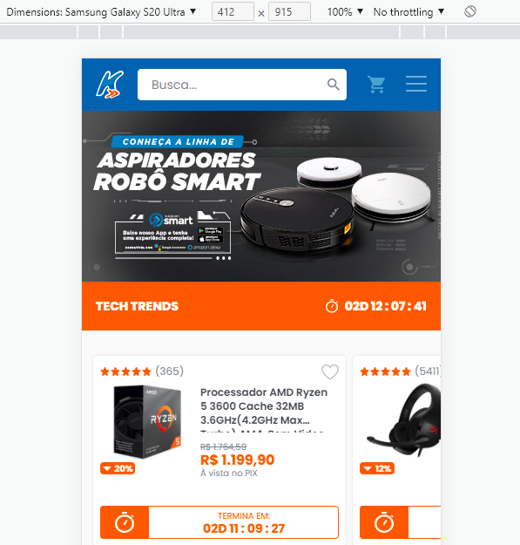 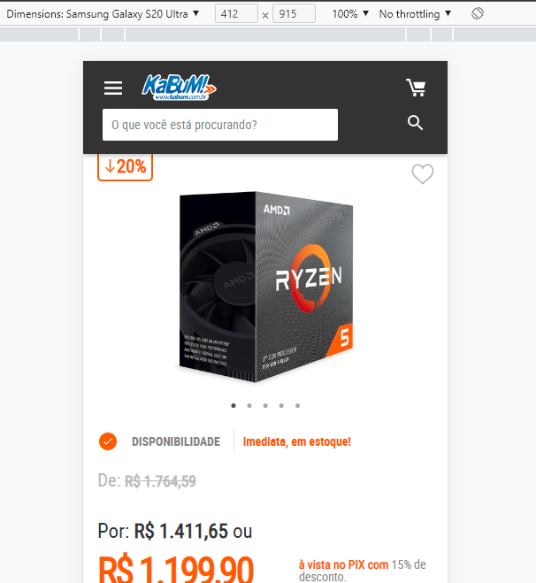

2 – Acessar o site emulando um tablet.

Passos

1. Apertar a tecla F12 do teclado e clicar no ícone de smartphone no canto superior esquerdo.



1. Selecionar um dispositivo do tipo smartphone da lista, como, por exemplo, iPad Mini.

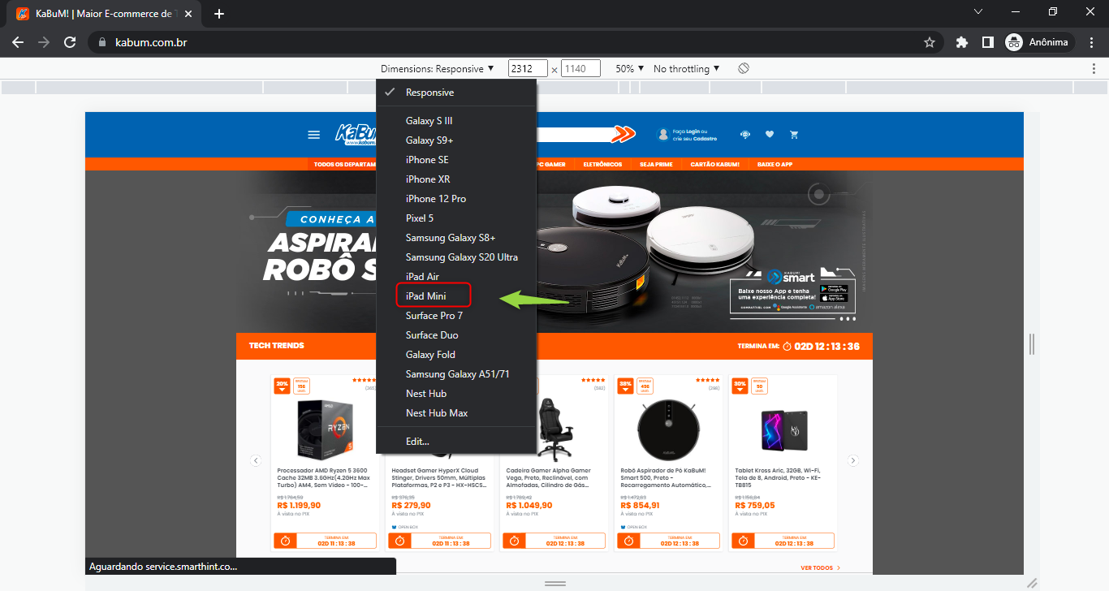

Resultado esperado:

Sistema deve exibir tela de maneira correta e sem apresentar ícones cortados. Também deve apresentar o menu com o ícone Horizontal stripes (popularmente conhecido como hambúrguer menu).

Resultado obtido:

1. Sistema exibe tela de maneira correta e sem apresentar imagens cortadas.

